Цель этих дидактических игр - помочь взрослым - родителям подготовить малыша к школьному обучению, развить у него память, внимание, мышление. На каждой страничке малышу предлагается выполнить задание, задания рассчитаны на детей 4,5,6 летнего возраста. Выполняя задания, детки научатся сравнивать и рассуждать, разовьют способность логически мыслить. Мы надеемся, что эти занимательные задачки для ума помогут вашему малышу стать более внимательным и сообразительным.

**4-5 лет**

На каждой картинке предложите ребенку подобрать по аналогии недостающий предмет, выбрав его из рамки внизу картинки. Хорошо, если малыш самостоятельно объяснит свой выбор, например: "Колесо - это часть машины, а окно - это часть дома. Остальные предметы не подходят, потому что это не части дома". Если ребенок затрудняется или дает неправильный ответ, подскажите ему, но не отвечайте полностью за него.

[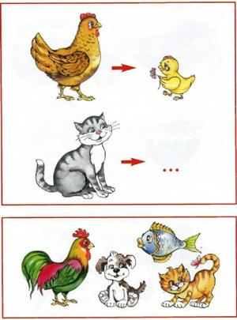](https://7gy.ru/images/zadachki-dlya-uma/20.jpg) [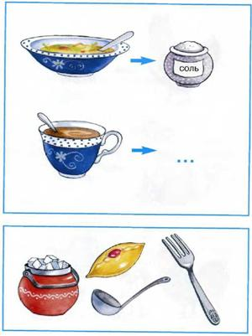](https://7gy.ru/images/zadachki-dlya-uma/21.jpg) [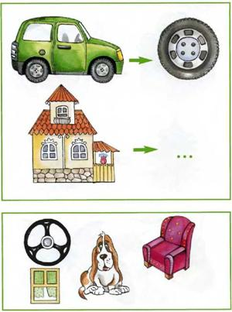](https://7gy.ru/images/zadachki-dlya-uma/22.jpg) [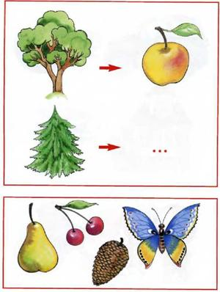](https://7gy.ru/images/zadachki-dlya-uma/23.jpg) [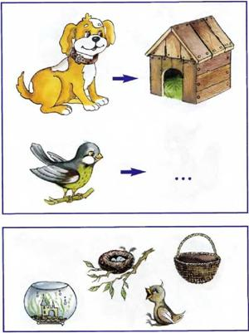](https://7gy.ru/images/zadachki-dlya-uma/24.jpg) [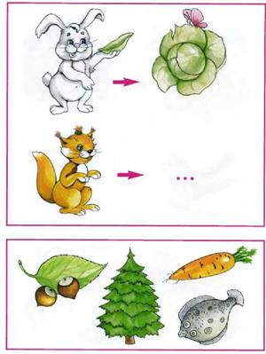](https://7gy.ru/images/zadachki-dlya-uma/25.jpg) [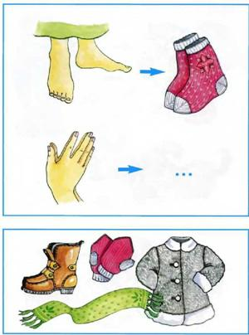](https://7gy.ru/images/zadachki-dlya-uma/26.jpg) [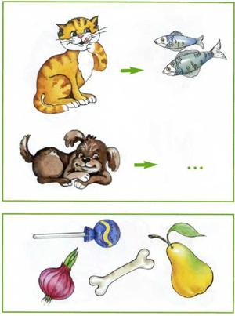](https://7gy.ru/images/zadachki-dlya-uma/27.jpg) [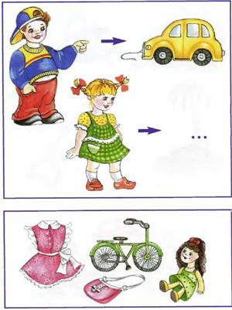](https://7gy.ru/images/zadachki-dlya-uma/28.jpg) [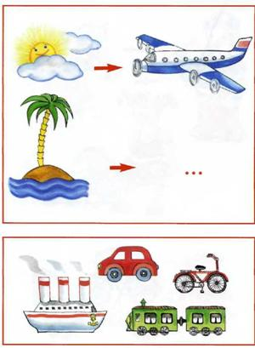](https://7gy.ru/images/zadachki-dlya-uma/29.jpg) [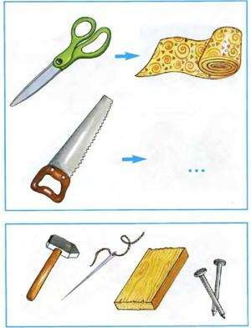](https://7gy.ru/images/zadachki-dlya-uma/30.jpg) [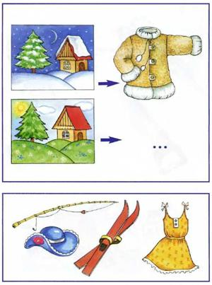](https://7gy.ru/images/zadachki-dlya-uma/31.jpg) [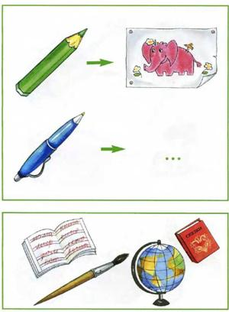](https://7gy.ru/images/zadachki-dlya-uma/32.jpg) [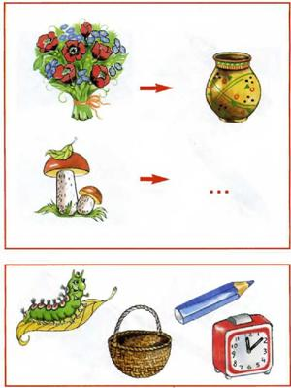](https://7gy.ru/images/zadachki-dlya-uma/33.jpg) [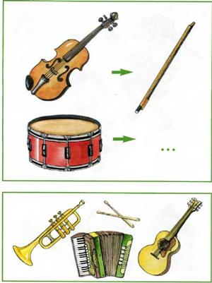](https://7gy.ru/images/zadachki-dlya-uma/34.jpg) [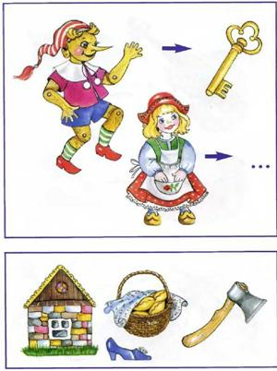](https://7gy.ru/images/zadachki-dlya-uma/35.jpg)

**5-6 лет**

На каждой картинке помещены 3 вида заданий. Читая с ребенком текст первого задания, постарайтесь подтолкнуть его к самостоятельности, к творческому подходу в решении.

Выполняя второе задание, объясните малышу, что из определенного набора предметов нужно вычесть или добавить другие предметы и нарисовать получившийся ответ.

При выполнении третьего задания ребенку предлагается установить закономерность и подобрать подходящую пару к предмету по аналогии.

[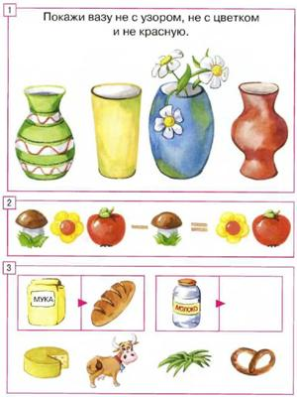](https://7gy.ru/images/zadachki-dlya-uma/40_.jpg) [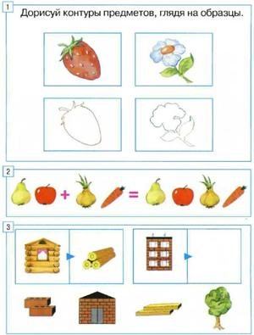](https://7gy.ru/images/zadachki-dlya-uma/41_.jpg) [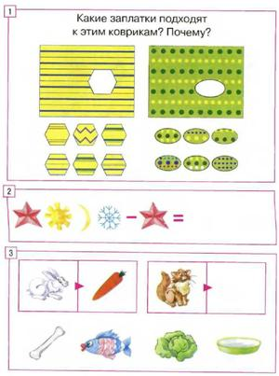](https://7gy.ru/images/zadachki-dlya-uma/42_.jpg) [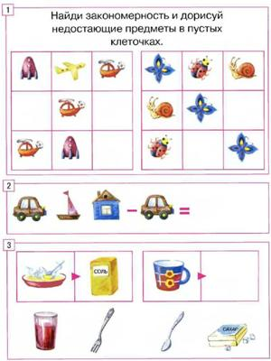](https://7gy.ru/images/zadachki-dlya-uma/43_.jpg) [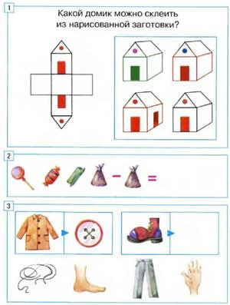](https://7gy.ru/images/zadachki-dlya-uma/44_.jpg) [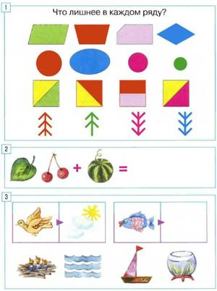](https://7gy.ru/images/zadachki-dlya-uma/45_.jpg) [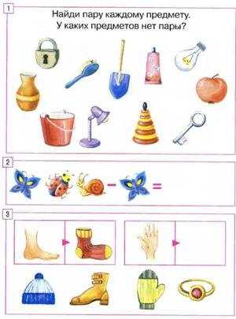](https://7gy.ru/images/zadachki-dlya-uma/46_.jpg) [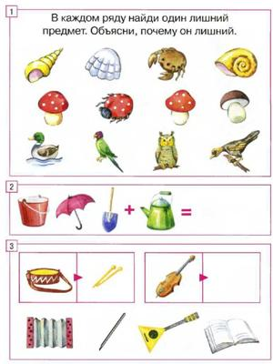](https://7gy.ru/images/zadachki-dlya-uma/47_.jpg) [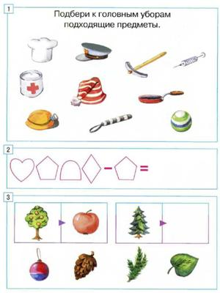](https://7gy.ru/images/zadachki-dlya-uma/48_.jpg) [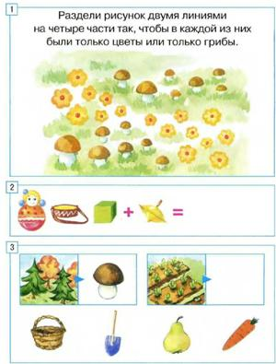](https://7gy.ru/images/zadachki-dlya-uma/49_.jpg) [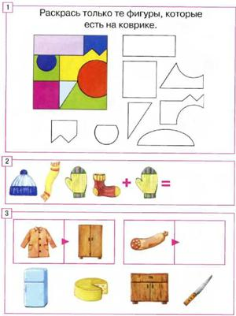](https://7gy.ru/images/zadachki-dlya-uma/50_.jpg) [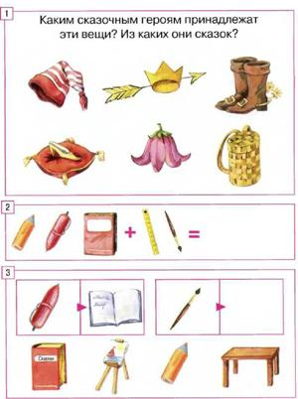](https://7gy.ru/images/zadachki-dlya-uma/51_.jpg) [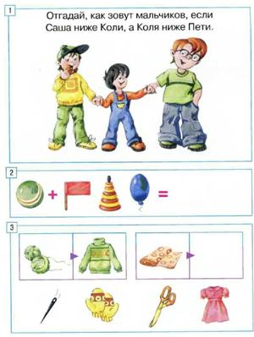](https://7gy.ru/images/zadachki-dlya-uma/52_.jpg) [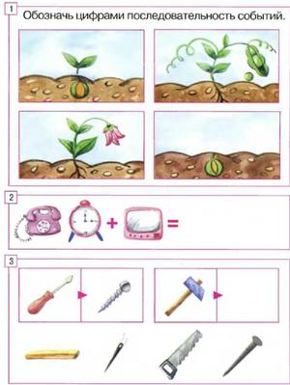](https://7gy.ru/images/zadachki-dlya-uma/53_.jpg) [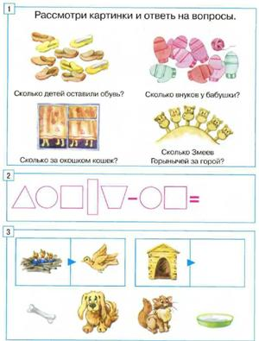](https://7gy.ru/images/zadachki-dlya-uma/54_.jpg) [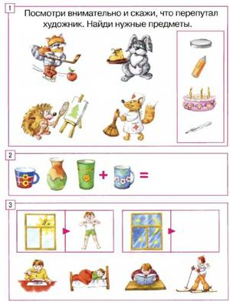](https://7gy.ru/images/zadachki-dlya-uma/55_.jpg)

Теперь задачки на развитие памяти. На каждой картинке малышу предлагается выполнить задание в верхней ее части. В нижней части листа нарисовано шесть ничем не связанных между собой предметов, их нужно запомнить, закрыть картинку и назвать все предметы.

[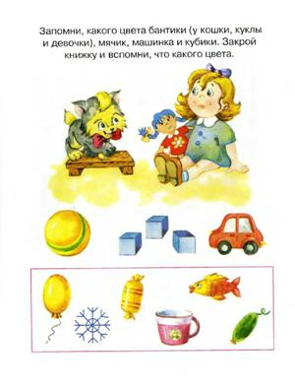](https://7gy.ru/images/zadachki-dlya-uma/01_.jpg) [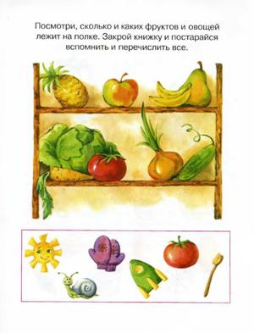](https://7gy.ru/images/zadachki-dlya-uma/02_.jpg) [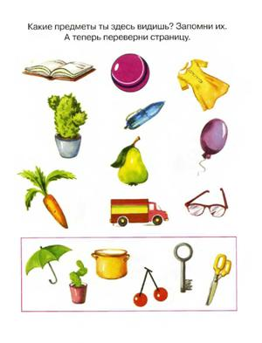](https://7gy.ru/images/zadachki-dlya-uma/03_.jpg) [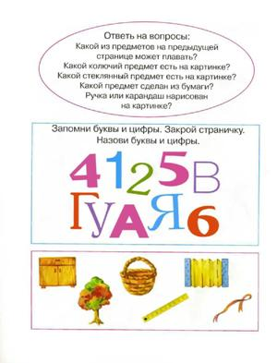](https://7gy.ru/images/zadachki-dlya-uma/04_.jpg) [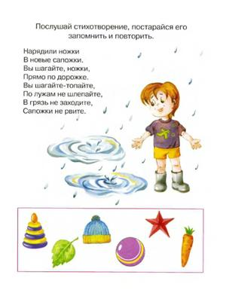](https://7gy.ru/images/zadachki-dlya-uma/05_.jpg) [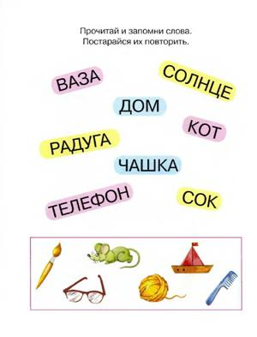](https://7gy.ru/images/zadachki-dlya-uma/06_.jpg) [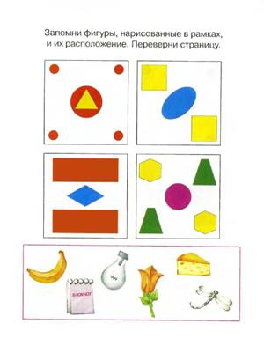](https://7gy.ru/images/zadachki-dlya-uma/07_.jpg) [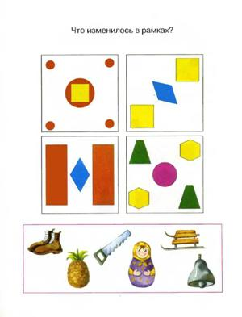](https://7gy.ru/images/zadachki-dlya-uma/08_.jpg) [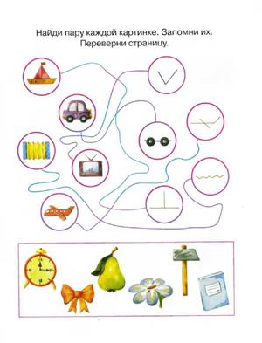](https://7gy.ru/images/zadachki-dlya-uma/09_.jpg) [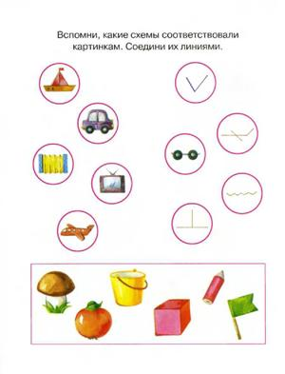](https://7gy.ru/images/zadachki-dlya-uma/10_.jpg) [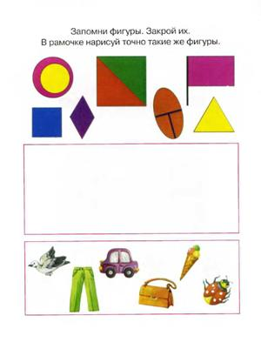](https://7gy.ru/images/zadachki-dlya-uma/11_.jpg) [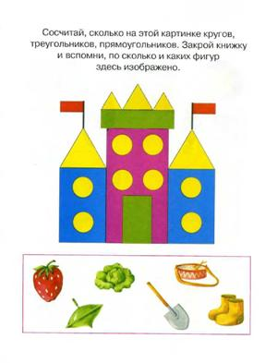](https://7gy.ru/images/zadachki-dlya-uma/12_.jpg) [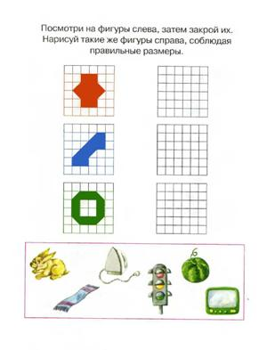](https://7gy.ru/images/zadachki-dlya-uma/13_.jpg) [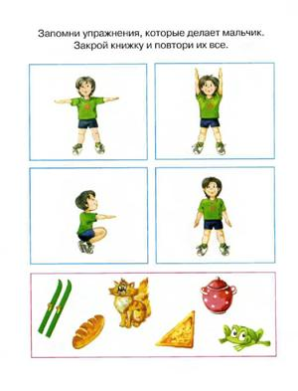](https://7gy.ru/images/zadachki-dlya-uma/14_.jpg) [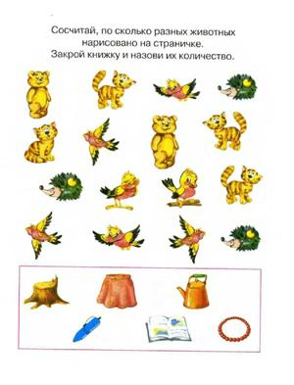](https://7gy.ru/images/zadachki-dlya-uma/15_.jpg) [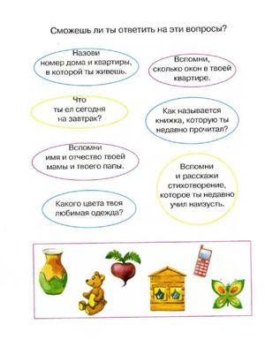](https://7gy.ru/images/zadachki-dlya-uma/16_.jpg)

Прошло 30 минут? Все, заканчиваем урок. С дошкольниками не стоит заниматься более 30 минут за одно занятие, они быстро утомляются. И не забывайте хвалить ребенка за правильно выполненные задания!